**МІНІСТЕРСТВО ОСВІТИ І НАУКИ УКРАЇНИ**

**Національний технічний університет України**

**«Київський Політехнічний Інститут»**

*Факультет інформатики та обчислювальної техніки*

*Кафедра обчислювальної техніки*

**Лабораторна робота №1**

*з дисципліни «Комп’ютерна графіка»*

*на тему: «Графічні примітиви»*

**Виконали:**

студенти 2-го курсу ФІОТ

групи ІО-44

*Барабаш Т.А.*

*Андрусів А.С.*

**Бригада:** 11

**Перевірив:**

Старший викладач

*Саверченко В. Г.*

**Київ – 2016**

**ЛАБОРАТОРНА РОБОТА №1**

*Графічні примітиви*

**Мета:** Навчитися будувати складні геометричні орнаменти з простих графічних примітивів

**I. Завдання**

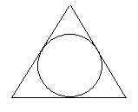

**ІІ. Код програми**

import java.awt.Graphics;

import javax.swing.*;

import java.awt.Color;

public class MyFrame extends JFrame {

public MyFrame(){

setTitle("Лаб1 Андрусів А.С. Барабаш Т.А. ІО-44");

setSize(1200, 700);

setVisible(true);

setDefaultCloseOperation(EXIT_ON_CLOSE);

}

public void paint(Graphics g){

g.setColor(Color.green);

g.drawLine(100,200,200,200);

g.drawLine(200,200,150,100);

g.drawLine(150,100,100,200);

g.setColor(Color.blue);

g.drawOval(119, 139, 61, 61);

g.setColor(Color.red);

g.drawPolygon(new int []{100*2,150*2,200*2},new int[]{(-100)+200*2,(-100)+100*2,(-100)+200*2},3);

g.setColor(Color.orange);

g.fillOval(119*2,(-101)+139*2,62*2,62*2);

g.setColor(Color.red);

g.fillOval(119*2,160+139*2,62*2,62*2);

g.setColor(Color.black);

for (int i=0; i<12; i++){ //rotation

g.drawPolygon(new int []{100*2-2*i,150*2+10*i,200*2-8*i},new int[]{160+200*2-11*i,160+100*2+5*i,160+200*2+8*i},3);

}

for (int i=0; i<5; i++){ //pattern

g.drawPolygon(new int []{500+100*i,550+100*i,600+100*i},new int[]{500,400,500},3);

g.fillOval(519+100*i,439,62,62);

g.drawPolygon(new int []{500+100*i,550+100*i,600+100*i},new int[]{500,600,500},3);

g.fillOval(519+100*i,501,62,62);

}

}

public static void main(String [] args) {

MyFrame frame = new MyFrame();

frame.paint(null);

}

}

**ІІІ. Результат**

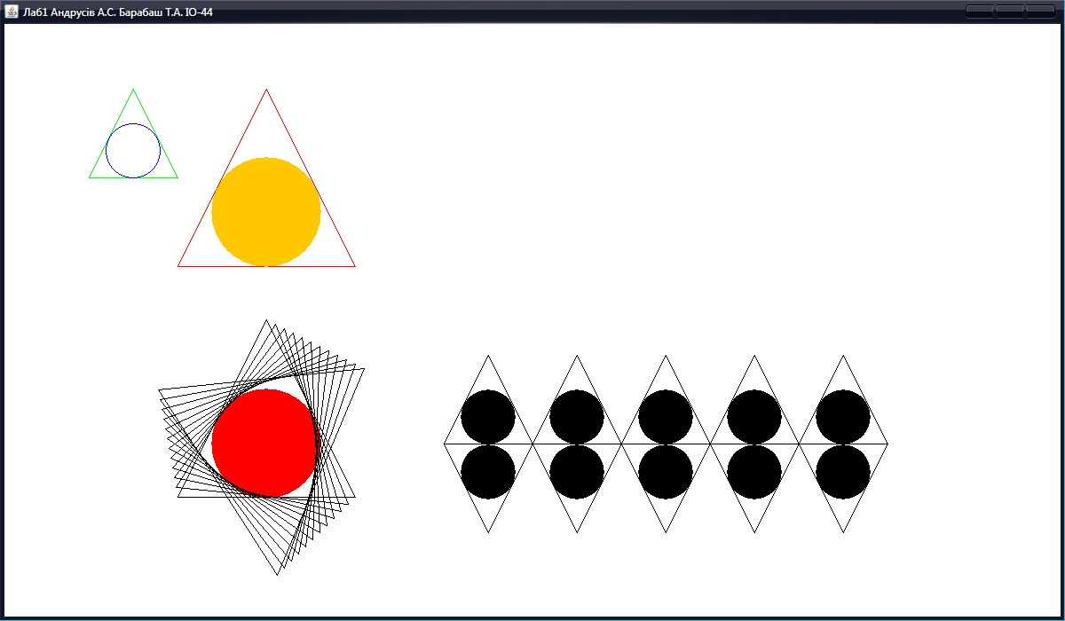

**ІV. Висновок**

У ході лабораторної роботи була створена програма, яка малює елемент «Коло в трикутнику». Для малювання використано бібліотеку Swing мови Java.